Análisis Técnico - Supermercado Electrónico

# 1. Resumen del Proyecto

El sistema 'Supermercado Electrónico' es una aplicación desarrollada en C# con Windows Forms que permite la gestión de un supermercado en línea. Incluye módulos para la gestión de ventas, devoluciones, autenticación de usuarios y otras funcionalidades clave para la operación del negocio.

# 2. Arquitectura de la Solución

El proyecto está organizado siguiendo el enfoque clásico de Windows Forms, donde cada formulario representa una ventana del sistema. El código está distribuido entre archivos de diseño (*.Designer.cs), archivos de recursos (*.resx) y archivos lógicos (*.cs).

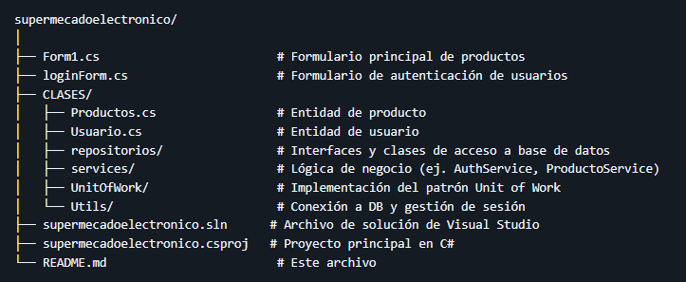

# 3. Módulos y Funcionalidades

- Form1: se encuentra la pestaña de pedidos solo puede entrar el administrador.

- loginForm: Formulario de autenticación de usuarios.

- Devoluciones: Gestión de devoluciones de productos, solo administrador.

- Ventas: pagina que hace puede ver el historial de los pedidos y por lo tanto hacer las ventas desde hay hace un crud de agregar y eliminar y vender

- App.config: Archivo de configuración general del sistema.

# 4. Base de Datos

El archivo App.config sugiere que la aplicación está conectada a una base de datos, probablemente SQL Server. No se han encontrado scripts SQL dentro del paquete, por lo que se asume que la base de datos está preconfigurada externamente.

# 5. Principios SOLID y Patrones

La solución parece seguir algunos principios SOLID, especialmente la separación de responsabilidades. Aun así, una revisión detallada del código completo permitiría identificar si se han aplicado patrones como Singleton, Factory o Repository.

# 6. EVIDENCIAS DE FUNCIONALIDAD Al momento de loguearse va a llevar directamente a la pagina de ventas y podemos notar una diferencia en el modo del usuario eso se hace con un if ya que al modo administrador le salen todos los botones dándole solo al administrador y al empleado roles diferentes

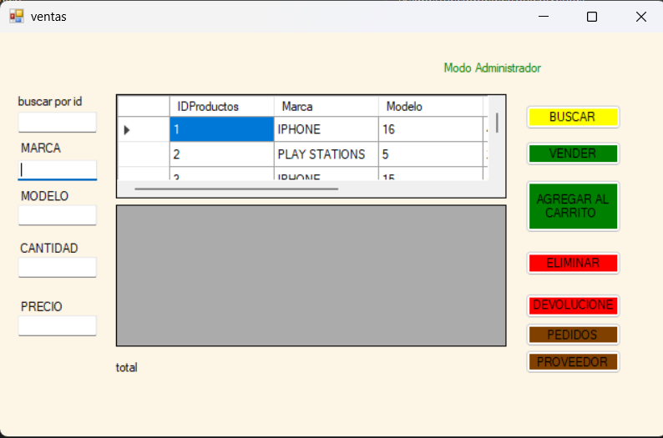  
  
  
nos vamos para la pagina de proveedor   
  
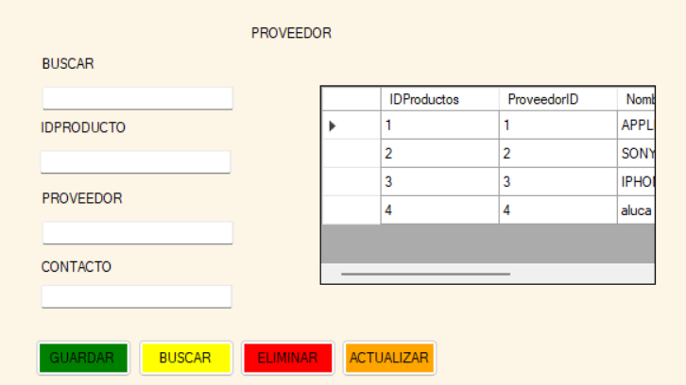  
  
esta es la pagina principal y solo hay que llenar proveedor y contacto   
y para buscar hay que poner el id   
  
la página de pedidos  
  
para ingresar hay que ingresar todos los datos menos el primero de buscar por id ya que el id se genera automáticamente   
  
  
y el datagriv de la derecha es para ver el historial de salida y entrada de los productos por proveedor   
  
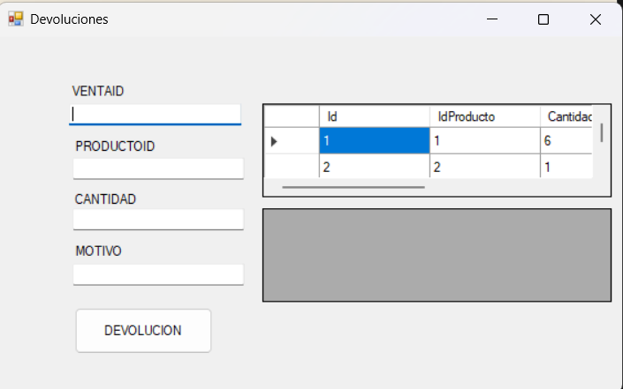  
  
esta pagina es para devolver pedidos hay que buscar el id de pedido y una vez lo tenga llenar los campos y darle a devolución